Anexa nr. 1
la Regulamentul cu privire la achizițiile
publice de valoare mică

ANUNŢ DE PARTICIPARE SIMPLIFICAT
PENTRU ACHIZIȚIA DE VALOARE MICĂ

Privind achiziţionarea serviciilor bunurilor – materiale promoționale, bunuri imprimabile - prin achiziţie publică de valoare mică.

1. Denumirea autorităţii contractante Oficiul Avocatului Poporului
2. IDNO 1022601000019
3. Adresa mun. Chișinău, str. Calea Ieșilor 11/3
4. Numărul de telefon/fax 022 23 48 00
5. Adresa de e-mail şi pagina web oficială ale autorităţii contractante ombudsman@ombudsman.md , www.ombudsman.md
6. Adresa de e-mail sau pagina web oficială de la care se va putea obţine accesul la documentaţia de atribuire: documentaţia de atribuire este anexată în cadrul procedurii în SIA RSAP.
7. Tipul autorităţii contractante şi obiectul principal de activitate
Tipul autorității contractante: Oficiul este o autoritate publică autonomă și independentă organizațional, funcțional, operațional și financiar față de orice autoritate publică, persoană juridică, indiferent de tipul de proprietate și forma juridică de organizare, și față de orice persoană fizică, inclusiv cu funcție de răspundere de orice nivel.
Obiectul principal de activitate: Protecția și promovarea drepturilor omului și libertăților fundamentale și prevenirea încălcării acestora.

8. Cumpărătorul invită operatorii economici interesaţi, care îi pot satisface necesităţile, să participe la procedura de achiziţie privind livrarea/prestarea următoarelor bunuri/servicii:

Nr.  crt. | Codul  CPV | Denumirea serviciilor | Cantitatea | Specificarea tehnică deplină solicitată, standardele de referinţă | Termen de prestare
1 | 39294100-0 | Maiou  POLO  imprimate cu logo | 100 | Imprimare: sigla OAP  Culoare maiou – alb  Mâneca scurtă, cusătura laterala, slim fit.  100% bumbac punct pique, minim 180 -200 g.  Personalizare  Imprimare/termotransfer albastră logou OAP  Mărimea S, M ,L,XL – cantitatea de fiecare mărime se coordonează cu persoana responsabilă din cadrul Beneficiarului | Prezentarea mostrei  Producerea și livrarea bunurilor până la 09.12.2024
1 | 39294100-0 | Maiou  POLO  imprimate cu logo | 100 | Imprimare: sigla OAP  Culoare maiou – negru  Mâneca scurtă, cusătura laterala, slim fit.  100% bumbac punct pique, minim 180 -200 g.  Personalizare  Imprimare/termotransfer alb logo OAP  Mărimea S, M ,L,XL – cantitatea de fiecare mărime se coordonează cu persoana responsabilă din cadrul Beneficiarului | Prezentarea mostrei  Producerea și livrarea bunurilor până la 17.12.2024
1 | 39294100-0 | Torba  imprimate cu logo | 400 | Imprimare/ termotransfer sigla OAP și a partenerilor , inscripția AVOCATUL POPORULUI – 1 culori  Culoare: bej  Compoziție: 100% bumbac  Densitate: minim 180g  Dimensiune produs: minim 38x42 cm | Prezentarea mostrei  Producerea și livrarea bunurilor până la 09.12.2024
1 | 39294100-0 | Chipiu  imprimate cu logo  alb | 150 | Imprimare sau termotransfer: sigla OAP – 1 culori albastru  Chipiu cu cataramă reglabilă/ de marime ajustabilă  Culoarea: alb (Material: bumbac/polester | Prezentarea mostrei  Producerea și livrarea bunurilor până la 09.12.2024
1 | 39294100-0 | Chipiu  imprimate cu logo  albastru | 80 | Imprimare sau termotransfer: sigla OAP – 1 culori alb  Chipiu cu cataramă reglabilă/ de marime ajustabilă  Culoarea: albastru (Material: bumbac/polester | Prezentarea mostrei  Producerea și livrarea bunurilor până la 17.12.2024
1 | 39294100-0 | Cană  imprimate cu logo | 100 | cu sigla OAP de culoare albastru conform brand book ului care va fi prezentat  Imprimare: sigla OAP  culoare cană – albă  volum 300 - 330 ml | Prezentarea mostrei  Producerea și livrarea bunurilor până la 09.12.2024
1 | 39294100-0 | Stilouri  imprimate cu logo | 100 | Imprimare: sigla OAP - 1culori albastru  Tip : Schneider K15  culoare-alb | Prezentarea mostrei  Producerea și livrarea bunurilor până la 09.12.2024
1 | 39294100-0 | Pix din carton cu capac | 1000 | Pix din carton reciclat cu capac.  Corp și capacul în aceeași culoare solidă  Dimensiune: [14,2cm/0,8Ø]  Material: Carton reciclat!  Culoare albastru/alb  Imprimare: sigla OAP - 1culori albastru/alb | Prezentarea mostrei  Producerea și livrarea bunurilor până la 09.12.2024
1 | 39294100-0 | Agenda A5 | 100 | Culoare albastru  Imprimare logo: da (alb)  Material: piele artificială, hârtie  Format: А5 (152 x 209 x 12 mm)  Greutate: 239g  Cantitate foi: 96  Densitate hârtie: 70g  Foi: 96 foi în linie | Prezentarea mostrei  Producerea și livrarea bunurilor până la 17.12.2024
1 | 39294100-0 | Umbrelă compact | 100 | automat,  logo institutiei 1 culoare  Umbrelă pliabilă cu deschidere automată.  Țesătură minim pongee 190T cu husă asortată.  Mâner și arcuri metalice negre.  Dimensiune: 98Ø  Culoare: 50 – negru  50 - culoare albastru diplomat | Prezentarea mostrei  Producerea și livrarea bunurilor până la 17.12.2024
1 | 39294100-0 | Breloc dreptunghiular | 100 | Dimensiuni aproximativ:2,9 x 4 x 0,4 cm  Material: oţel inoxidabil  Imprimare logo-ul instituției gravura sau UV tipar  Culori negru, albastru | Prezentarea mostrei  Producerea și livrarea bunurilor până la 17.12.2024
1 | 39294100-0 | Rucsac | 100 | este echipat cu multiple buzunare, inclusiv un compartiment frontal și lateral, alături de un spațiu special destinat laptopului în interior. Curelele căptușite și reglabile, împreună cu spatele moale.  Imprimare logo instituției  Culoare albastru/negru  Dimensiuni – 41*28*10cm  Model ca în poză:  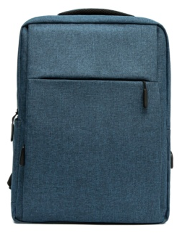  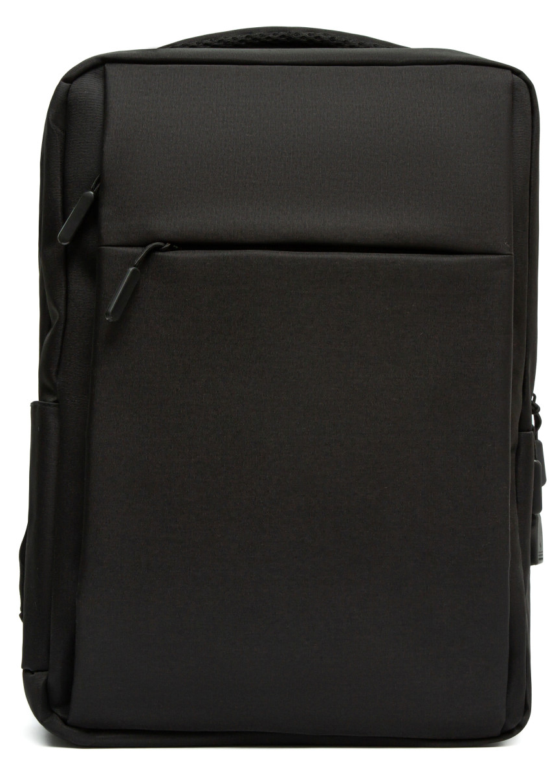 | Prezentarea mostrei  Producerea și livrarea bunurilor până la 17.12.2024
1 | 39294100-0 | Termos | 60 | din otel inoxidabil, in cutie din carton, 500 ml. Design monocrom viu colorat. Cu dozator de siguranța si capac cu șurub transformabil in cana.  Imprimare logo instituției prin gravura - culoare | Prezentarea mostrei  Producerea și livrarea bunurilor până la 17.12.2024
1 | 39294100-0 | Valoarea estimativă 160000, 00 fără TVA

9. În cazul în care contractul este împărţit pe loturi, un operator economic poate depune oferta (se va selecta):
1) pentru un singur lot;
2) pentru mai multe loturi;
3) pentru toate loturile;
4) alte limitări privind numărul de loturi care pot fi atribuite aceluiaşi ofertant__--_______
10. Termenele şi condiţiile de livrare/prestare solicitate: până la 17 decembrie 2024 (conform tabelului de mai sus).
11. Termenul de valabilitate a contractului 31 decembrie 2024.
12. Scurtă descriere (indicați după caz) a criteriilor de calificare:

Nr. d/o | Descrierea criteriului/cerinței | Mod de demonstrare a îndeplinirii criteriului/cerinței: | Nivelul minim/  Obligativitatea
 | Specificația de preț | Formular completat și semnat cu semnătura electronică al ofertantului anexa nr. 23 (modelul se anexează)  *Se va prezenta la depunerea ofertelor prin SIA “RSAP” de către toți ofertanții. | Obligatoriu
 | Declarația de eligibilitate | Conform modelului atașat  *Se va prezenta la depunerea ofertelor prin SIA “RSAP” de către toți ofertanții. | Obligatoriu
 | Acte care confirmă caracteristicile bunurilor |  | La solicitare

13. Tehnici şi instrumente specifice de atribuire (după caz,specificaţi dacă se va utiliza licitaţia electronică) se va utiliza licitația electronică.
14. Condiţii speciale de care depinde îndeplinirea contractului (indicaţi după caz)______nu sunt_____________________________________________________________
15. Ofertele se prezintă în valută__________________________nu_________________
16. Criteriul de evaluare aplicat pentru atribuirea contractului Prețul cel mai scăzut
17. Factorii de evaluare a celei mai avantajoase oferte din punct de vedere economic, precum şi ponderile lor:
Nr. crt. | Denumirea factorului de evaluare | Ponderea, %
1. | Nu se aplică
2.

18. Termenul-limită de depunere/deschidere a ofertelor:
- conform SIA ,,RSAP”
19. Adresa la care trebuie transmise ofertele sau cererile de participare
Ofertele sau cererile de participare vor fi depuse electronic prin intermediul SIA ,,RSAP”.
20. Termenul de valabilitate a ofertelor 60 zile
21. Locul deschiderii ofertelor SIA ,,RSAP”
Ofertele întârziate vor fi respinse.
22. Limba sau limbile în care trebuie redactate ofertele sau cererile de participare: română
23. Alte informaţii relevante
Conform caietului de sarcini anexat.

Conducătorul grupului de lucru Ceslav Panico

